99年度北區技專校院教學資源中心計畫
分項計畫5-6-D 提昇師生實務專業能力
「投資型保險商品業務員資格測驗」證照輔導班
- 活動目的：
為協助學生通過投資型保險商品業務員資格測驗，以提升其未來就業之職場競爭力，特舉辦本輔導班。
- 指導單位：
教育部技職司、北區技專校院教學資源中心
- 主辦單位：
醒吾技術學院財務金融系
- 協辦單位：
醒吾技術學院教學資源中心
- 參加對象：
北區技專校院教學資源中心各夥伴學校已取得人身保險業務員資格，且
為登錄中之業務員者之學生；共50人，額滿為止。
- 上課時間：
99年6月28日(一)～7月2（五）及7月5（一）～7月9（五）
中午12點30分至下午4點30分，總上課時數為40小時。
- 上課地點：
醒吾技術學院 財務金融系教學暨研究中心－資產及風險管理實驗室
（商管大樓1樓4105教室）
- 課程內容：
課程時間 |  | 課程進度範圍 | 課後測驗範圍
6/28  (一) | 12：30~16：30 | 第四章貨幣時間價值  第二章金融體系描述
6/29  (二) | 12：30~16：30 | 第五章債券評價  第二章中債券的部份 | 貨幣時間價值(兩題)  金融體系基本架構(一題)
6/30  (三) | 12：30~16：30 | 第六章證券評價  第二章中證券的部份 | 債券評價(計算一題)  債券評價(觀念一題)
7/1  (四) | 12：30~16：30 | 第三章中期貨與選擇權 | 證券評價(計算一題)  證券評價(觀念一題)
7/2  (五) | 12：30~16：30 | 第三章剩下的投資學概要 | 期貨一題  選擇權一題
7/5  (一) | 12：30~16：30 | 第七章 風險報酬與投資組合 | 10題投資學選擇題
7/6  (二) | 12：30~16：30 | 第一章 投資型保險概要上半部 | 投資組合 計算一題  投資組合 觀念一題
7/7  (三) | 12：30~16：30 | 第二章 投資型保險概要下半部 | 10題投資型選擇題
7/8  (四) | 12：30~16：30 | 預留緩衝時間 | 10題投資型選擇題
7/9  (五) | 12：30~16：30 | 考試測驗
- 上課費用：
- 本證照輔導課程全額免費；但為確保教學資源不致浪費、並鼓勵學生全程參與課程並於課程結束後報考『投資型保險商品業務員資格測驗』，將暫收課程保證金1,000元整，
- 凡上課期間全程出席者，將於課程結束後除由保證金逕轉670元協助同學報名『投資型保險商品業務員資格測驗』考試及『壽險業務員登錄費170元』外，(若沒通過共通科(金融道德常識)考試者，則另收250報名費)，餘額全額退費；無故缺課之同學（特殊原因請至系上辦理請假手續）則不予退費，未退之費用將另行造冊並呈報會計室處理。
- 參加證照輔導同學需由學生自行準備授課老師指定的書籍、講義等教材。課本350元(打九折) ＝ 315元 (統一第一天上課繳交)
- 報名方式：
即日起至99年6月11日止，採E-mail或紙本親交4301財金系辦公室報名。
網址：http://www.ctle.ntut.edu.tw/trc/index.jsp，請下載報名表填妥相關資料後，再mail至：H025@mail.hwc.edu.tw
- 報名時請繳交上課保證金$1000
聯絡人：財務金融糸 黃巧玲助教 (4301系辦公室)
聯絡電話：02-26015310#2441-2442
傳真電話：02-26015310#2449
「投資型保險商品業務員資格測驗」證照輔導班
報名表

姓 名 |  | 性別 | □男 □女
身份別 | □教師 □學生(學號： )
學校/科系
聯絡地址
電子信箱
聯絡電話 | 家裡：  手機：
保證金繳交  (1000元整) | 收款人簽章：＿＿＿＿＿＿＿＿  收款日期：＿＿＿＿＿＿＿＿＿
保證金領回 | 保證金領回：＿＿＿＿＿＿＿＿元  領款人簽章：＿＿＿＿＿＿＿＿  領回日期：＿＿＿＿＿＿＿＿＿
備註:
1.本報名表如不敷使用，請自行影印
2.報名方式↓
聯絡人：財務金融糸 黃巧玲助教 (4301系辦公室)
聯絡電話：02-26015310#2441-2442
傳真電話：02-26015310#2449
- 報名時請繳交上課保證金$1000
3.本校地址：台北縣林口鄉粉寮路一段101號
4.自行搭車者可於國道客運總站七號出口，搭乘三重客運(台北至竹林山寺，約十分鐘一班)至醒吾技術學院站下車。
醒吾技術學院交通位置圖
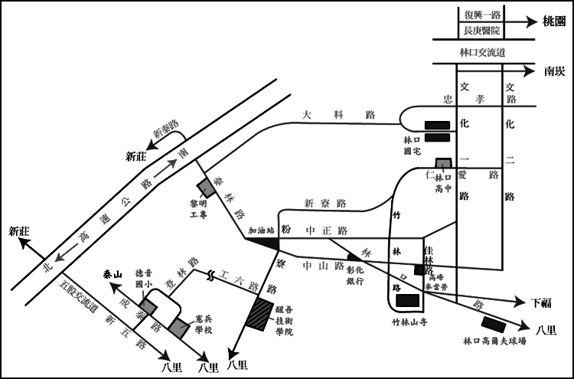

或至本校網頁參考交通路線圖（http://w2.hwc.edu.tw/freshman/map.htm）
講座場地：商管大樓4105實驗室

